
2018学年高二数学10月月考考试试题卷
本试卷分第Ⅰ卷(选择题)和第Ⅱ卷(非选择题)两部分共150分，考试所需时间120分钟。
一、选择题：每小题5分，共60分。在每小题四个选项中，只有一项是符合题目要求的。
1.下列四个数中，哪一个是数列{}中的一项 （ ）
A．380 B． 39 C． 35 D． 23
2、在中, $a=1,b=\sqrt{3},c=2$,则$a_{4}+a_{5}+a_{6}+a_{7}=$等于( )
A.30° B.45° C.60° D.120°
3．已知｛a_{n}｝是等差数列，且$a_{3}=2,a_{8}=7,$则$a_{4}+a_{5}+a_{6}+a_{7}=$( )
A．15 B．18 C．30 D．60
4．ΔABC中, a = 1, b =$\sqrt{3}$, ∠A=30°，则∠B等于 ( )
A．60° B．60°或120°
C．30°或150° D． 120°
5. 设$Δ\text{ABC}$为等差数列$A=\text{30}°$的前$C=\text{45}°$项和，若$a=2$，$Δ\text{ABC}$，则$\sqrt{2}$( )
A．$\sqrt{3}+1$ B．$2\sqrt{2}$ C．$\frac{1}{2}(\sqrt{3}+1)$ D．
6．在$Δ\text{ABC}$中，已知$A=\text{30}°$，$C=\text{45}°$，$a=2$，则$Δ\text{ABC}$的面积等于 （ ）
A．$\sqrt{2}$ B．$\sqrt{3}+1$
C．$2\sqrt{2}$ D．$\frac{1}{2}(\sqrt{3}+1)$
7．已知数列成等差数列，成等比数列，则（ ）
A． B． Ｃ． Ｄ．

8．某船开始看见灯塔时，灯塔在船南偏东方向，后来船沿南偏东的方向航行后，看见灯塔在船正西方向，则这时船与灯塔的距离是（ ）
A． B． C． D．
9．在中，角A、B、C所对应的边分别为a、b、c，若角A、B、C依次成等差数列，且=（ ）
A． B． C． D．2
10. 等差数列{a_{n}}和{b_{n}}的前n项和分别为，且$\frac{S_{n}}{T_{n}}=\frac{2n}{3n+1}$，则$\frac{a_{5}}{b_{5}}$ （ ）
A．$\frac{2}{3}$ B．$\frac{7}{9}$ C．$\frac{\text{20}}{\text{31}}$ D．$\frac{9}{\text{14}}$
11. 设为等差数列的前项和，，，若数列的前项和为，则（ ）
A．8 B．9 C．10 D．11
12．设a,b,c为实数，a,b,c成等比数列，且$\frac{1}{a},\frac{1}{b},\frac{1}{c}$成等差数列。则$\frac{a}{c}+\frac{c}{a}$的值为（ ）
A. B.± C. D. ±
二、填空题：本大题共4小题，每小题5分，共20分.把答案填在题中横线上.
13．在△ABC中，已知，则角A的大小为
14．已知数列｛a_{n}｝的前n项和，那么它的通项公式为=
15．已知数列的通项公式$a_{n}=2n−\text{37}$,则$S_{n}$取最小值时$n$= ,此时，$S_{n}$= ．
16. 在正项等比数列{a_{n}}中，若a₉·a₁₁=4，则数列｛${\text{log}}_{\frac{1}{2}}a_{n}$｝前19项之和为 .

三．解答题：本大题共6小题，共70分.解答应写出文字说明，证明过程或演算步骤.
17．（本小题满分10分）已知数列满足，，设．
（1）求；
（2）判断数列是否为等比数列，并说明理由；
（3）求的通项公式．18．（本小题满分12分）在锐角三角形ABC中，内角A，B，C的对边分别为$a,b,c$，且2$a$sinB＝b.
(1) 求角A的大小；
(2) 若$a$＝6，b＋c＝8，求△ABC的面积．
19．（本小题满分12分）在平面四边形$B$中，$C$，$Δ\text{ABC}$，$S_{Δ\text{ABC}}=\frac{\sqrt{3}}{2},c=2,A=\text{60}°,$，$a$.
（1）求$b$；
（2）若$a=c\text{cos}B$，求$b=c\text{sin}A$.
20（本小题满分12分）等比数列{}的前n 项和为，已知,,成等差数列
（1）求{}的公比q；
（2）若－＝3，求
21．（本小题满分12分）已知$a$、$b$、$c$分别是$Δ\text{ABC}$的三个内角$A$、$B$、$C$所对的边
（1）若$Δ\text{ABC}$面积$S_{Δ\text{ABC}}=\frac{\sqrt{3}}{2},c=2,A=\text{60}°,$求$a$、$b$的值；
（2）若$a=c\text{cos}B$，且$b=c\text{sin}A$，试判断$Δ\text{ABC}$的形状．
22.（本题满分12分）设是等差数列，是各项都为正数的等比数列，且，，
（Ⅰ）求，的通项公式；（Ⅱ）求数列的前n项和．.

2018学年高二数学10月月考考试答案
一、选择题
1．A 2．C 3．B 4．B 5．B 6．B 7．A 8．D 9．A 10．D 11．B 12．C
二、填空题
13．60⁰ 14．2n 15．18，-324 16．-19
三、解答题
17．解：（1）由条件可得a_{n+1}=．
将n=1代入得，a₂=4a₁，而a₁=1，所以，a₂=4．
将n=2代入得，a₃=3a₂，所以，a₃=12．
从而b₁=1，b₂=2，b₃=4．
（2）{b_{n}}是首项为1，公比为2的等比数列．
由条件可得，即b_{n+1}=2b_{n}，又b₁=1，所以{b_{n}}是首项为1，公比为2的等比数列．
（3）由（2）可得，所以a_{n}=n·2^{n-1}．
18、（1）由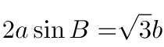及正弦定理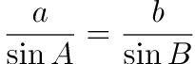，得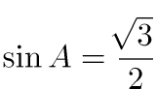，
因为是锐角，所以A=π/3；
（2） 由余弦定理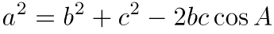，得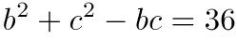，
又因为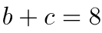， 所以 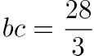。
由三角形面积公式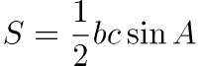得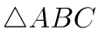的面积为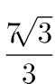。
19、解：（1）在中，由正弦定理得.
由题设知，，所以.
由题设知，，所以.
（2）由题设及（1）知，.
在中，由余弦定理得
.
所以.
20、（1）依题意有，
由于 ，故，
又，从而。
（2）由已知可得，故，
从而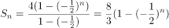。
21、解:(1)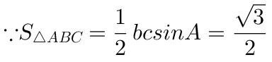,
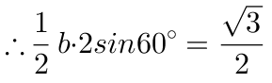,得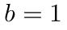,
由余弦定理得:,
所以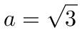.
(2)由余弦定理得: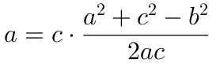,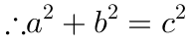,
所以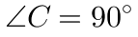;
在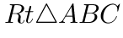中,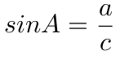,所以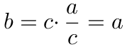,
所以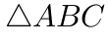是等腰直角三角形.
22、（Ⅰ）设的公差为，的公比为，
则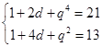，
解得，又，所以
（Ⅱ）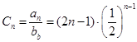，
所以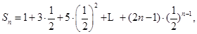
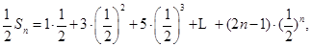
两式作差，整理得：

